# Compte

**Université de la Manouba**

**École Nationale des Sciences de l’Informatique**

# Rendu



TP Modèles statistiques de formes



*Auteurs :*

M. Dinari Malek M. Aïssa Sameh

*Professeure :*

## Mdme. Valérie BURDIN



Année Universitaire : 2024 /2025

### Q1 : Que veut dire : les maillages sont en correspondance ?

Les maillages sont en correspondance lorsque chaque point d’un maillage (par exemple un sommet ou un nœud) a un équivalent direct sur tous les autres maillages de la collection. Cela signifie que la topologie des maillages est identique : ils ont le même nombre de sommets connectés dans le même ordre, permettant une comparaison directe entre leurs formes géométriques. Cette correspondance est essentielle pour effectuer des analyses statistiques de forme ou des recalages rigides.

### Q2 : Vérification du contenu de la variable mesh avec la commande show

La commande show(mesh, "nom") permet d’afficher dans l’interface utilisateur (UI) un maillage 3D chargé dans la variable mesh. Pour chaque fichier .stl lu (par exemple, "1.stl", "2.stl", etc.), la commande affiche le maillage correspondant et lui attribue un nom (par exemple, "face1", "face2").

* Illustration(s):

- Affichage mesh avec Code scala en code pane de Scalismo (lab):

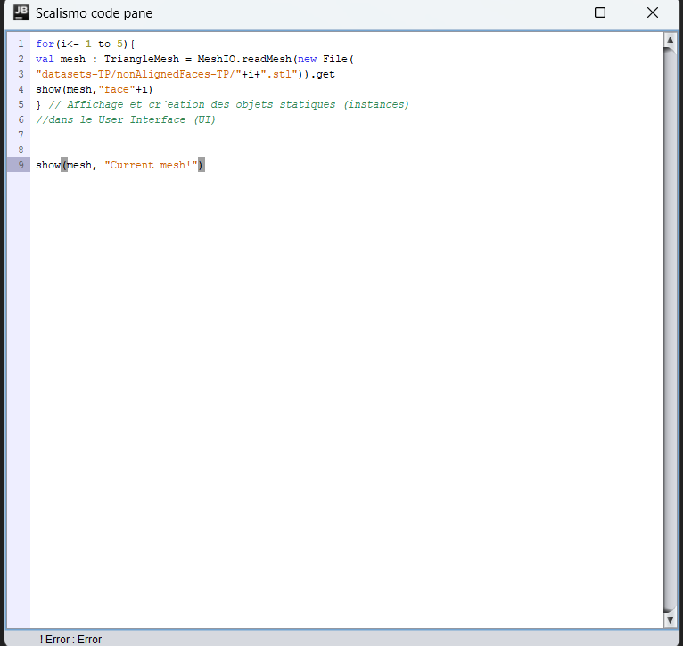

- Interface graphique (lab) :

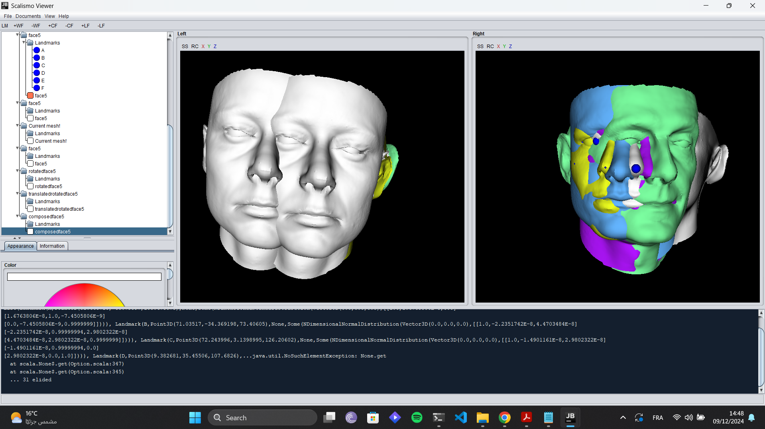

* Figure illustrant l’affichage des 5 faces visages) avec rotation + translation du 3ème visage (ou mesh)

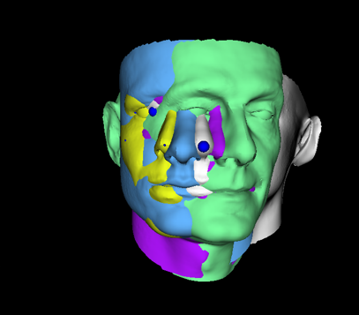

### Q3 : Où placez-vous les landmarks ?

sélectionner **6 landmarks reproductibles**, permettant d’analyser la variabilité 3D des objets, et respecter un **même ordre anatomique**.

#### => Ordre anatomique à définir:

Un ordre anatomique cohérent consiste à choisir des points caractéristiques qui sont faciles à identifier sur les deux meshes (instances 1 et 5). Cela garantit une reproductibilité et une analyse fiable. Par exemple, pour un visage humain, les landmarks pourraient être placés ainsi :

1. Bout du nez (pointe nasale) – **point de haute courbure** et central.
2. **Coins externes de la bouche** (gauche et droit).
3. **Coins externes des yeux** (gauche et droit).
4. **Extrémité de la ligne médiane du front** (au-dessus des sourcils).

Ou encore:

1. Bout du nez (pointe nasale) – **point de haute courbure** et central.
2. **Coins internes des yeux** (les 2 points : gauche et droit).
3. **Coins externes des yeux** (les 2 points : gauche et droit).
4. **Extrémité de la ligne médiane du front** (au-dessus des sourcils).

Cet ordre est anatomiquement logique, symétrique et descriptif, et qui définisse les 6 points Landmarks qu’on choisit manuellement.

* La Figure qui illustre notre choix:

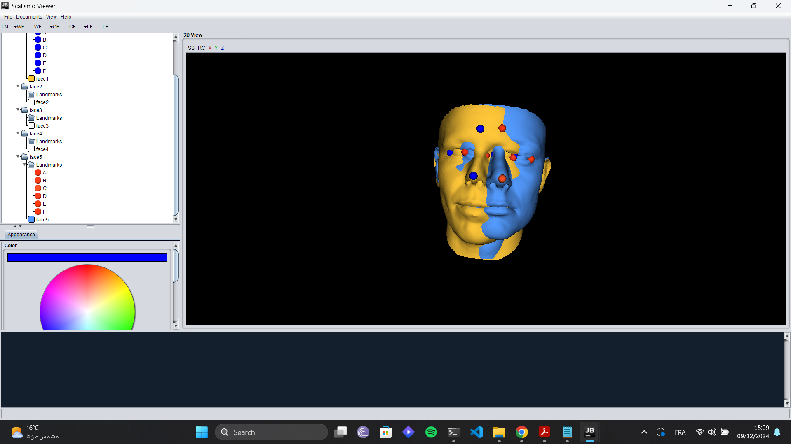

**Q4:** **Choisissez deux instances du répertoire “datasets-TP/nonAlignedFaces-TP/” et décider**

**la référence et l’objet mobile.**

**Ecrire le code permettant de les afficher et d’ajouter leurs**

**landmarks respectifs (manuels ou sauvegard´es).**

**Réponse à la Q4**

* **Recalage rigide avec la méthode de Procruste:**

Après avoir chargé les maillages et landmarks, on peut calculer la meilleure transformation rigide pour aligner les deux ensembles de landmarks

* La Figure illustrante:

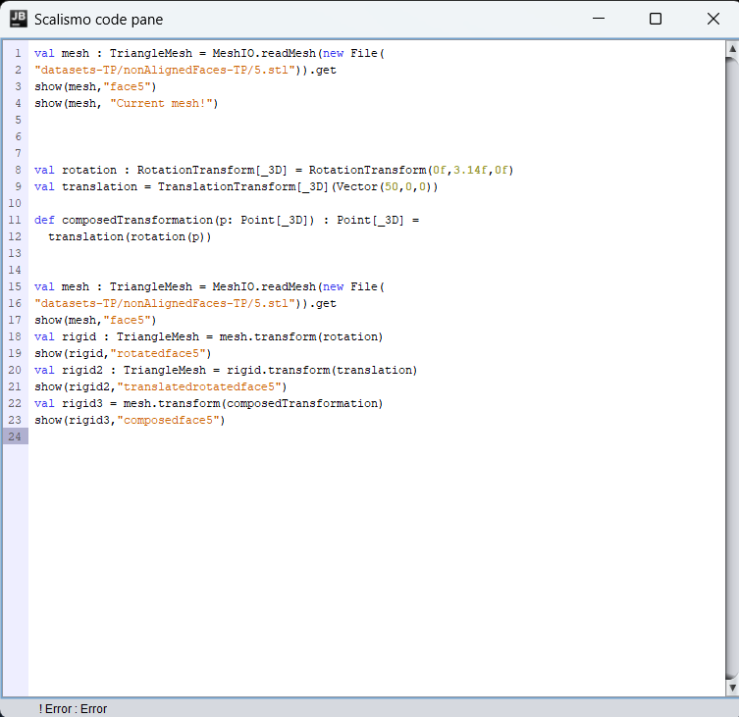

Nous avons choisi les instances suivantes dans le répertoire datasets-TP/nonAlignedFaces-TP :

* **Instance de référence** : face1.stl (landmarks associés : L-face1.json).
* **Instance mobile** : face2.stl (landmarks associés : L-face2.json).

Le maillage de référence et ses landmarks sont affichés dans le groupe "Référence" de l'UI, et le maillage mobile ainsi que ses landmarks sont dans le groupe "Mobile". Ces landmarks permettent de calculer la meilleure transformation rigide entre les deux ensembles de points, en minimisant les distances.

Le code Scala ci-dessus charge et affiche les maillages et leurs landmarks respectifs. La méthode LandmarkRegistration.rigid3DLandmarkRegistration est utilisée pour déterminer la transformation rigide optimale, ensuite appliquée au maillage mobile pour superposer les deux instances.

**Q5 : ´Écrivez le code pour estimer la meilleure transformation permettant de ramener l’objet**

**mobile sur la référence en utilisant les 2 jeux de landmarks. Appliquez cette transformation à**

**l’objet mobile pour le superposer à la référence et visualiser. Commenter.**

**\*\*\*\*\*\*\***

**Réponse à Q5: Estimer la meilleure transformation rigide et l'appliquer**

**Dans cette première étape, tu dois utiliser la fonction rigid3DLandmarkRegistration pour calculer la transformation rigide entre les repères du maillage mobile et ceux du maillage de référence.**

* Figure montrant le code scala pour trouver l’estimée de la transformation qui aligne mesh 5 sur mesh ou face 1 (ce dernier est l’objet de référence)

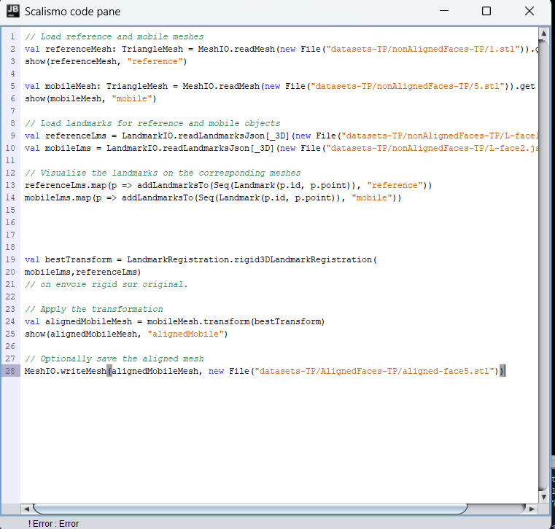

* Avant estimation et recalage

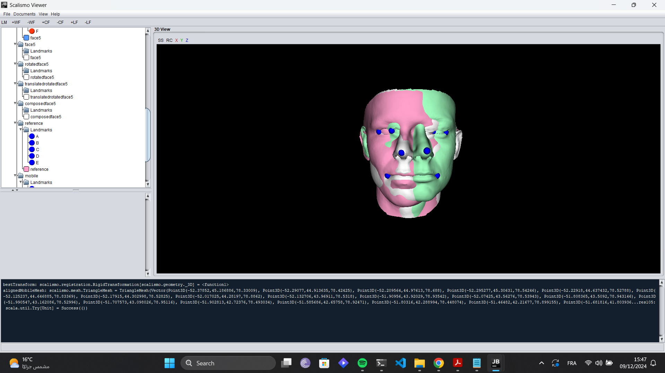

* Après estimation et recalage

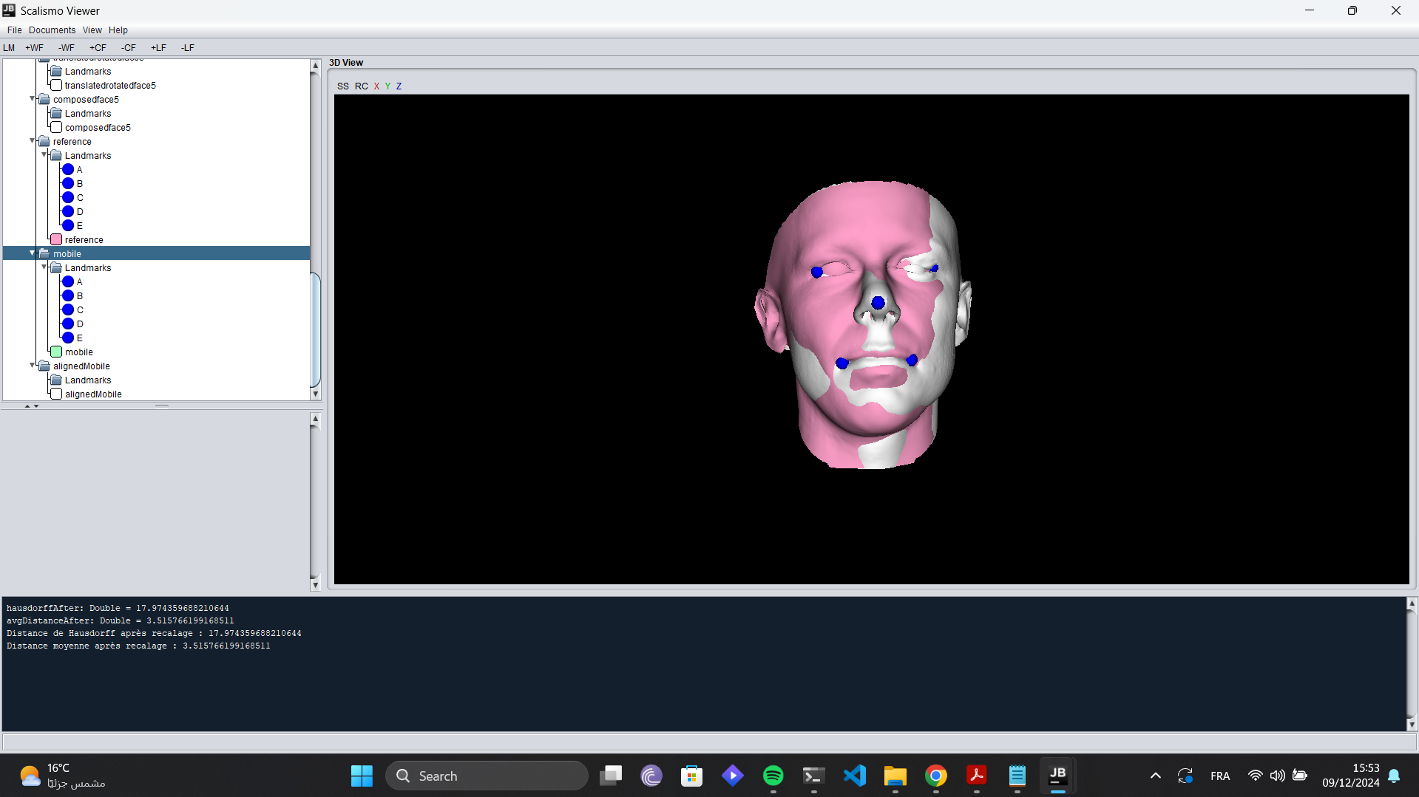

### Résumé et Explications (Q5)

1. **Calcul de la Transformation Rigide :**
   * On commence par utiliser la fonction rigid3DLandmarkRegistration pour obtenir la meilleure transformation rigide qui aligne les repères des maillages mobile et de référence.
   * Cette transformation est composée d’une rotation et d’une translation qui font correspondre les deux ensembles de repères dans l’espace 3D.
2. **Application de la Transformation :**
   * La transformation calculée est ensuite appliquée au maillage mobile à l’aide de la méthode .transform. Cela permet de repositionner le maillage mobile pour qu’il corresponde au maillage de référence.
3. **Visualisation des Résultats :**
   * Après l'application de la transformation, nous visualisons le maillage mobile transformé pour vérifier l’alignement. Les repères sont également affichés pour valider la correspondance entre les deux ensembles de points.
4. **Sauvegarde du Maillage Aligné :**
   * Le maillage transformé est sauvegardé sous forme de fichier .stl, permettant de l'utiliser dans les étapes suivantes ou de l'exporter pour une analyse externe.

**Q6: Écrivez le code calculant la distance de Hausdorff entre la référence et l’objet mobile**

**avant et après le recalage. Commentez.**

* Figures illustrant le code pour faire le calcul des distances de Hausdorff

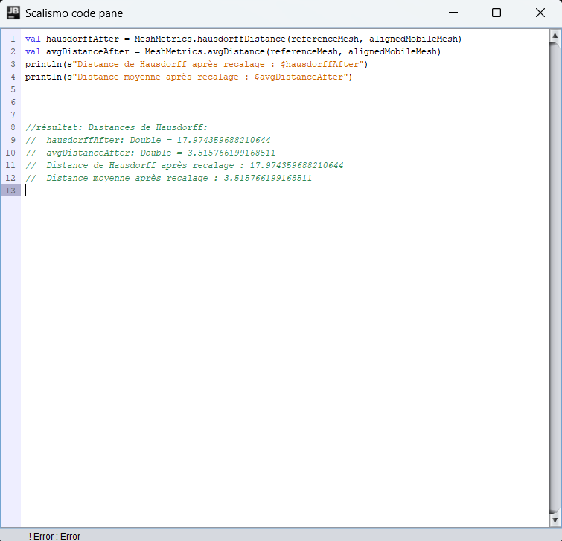

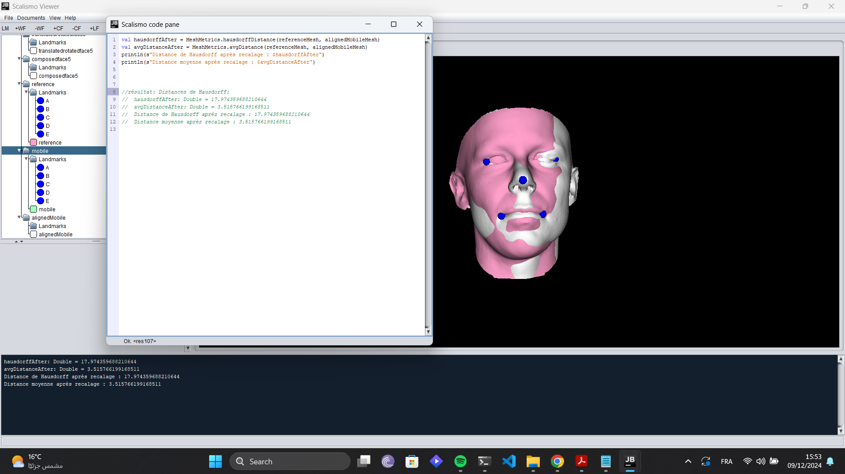

Les distances calculées après le recalage rigide donnent les valeurs suivantes :

* **Distance de Hausdorff après recalage** : 17.974359688210644
* **Distance moyenne après recalage** : 3.515766199168511

### Commentaire détaillé :

1. **Observation des résultats :**
   * La **distance de Hausdorff** reste relativement élevée après le recalage, indiquant qu'il existe encore des points extrêmes sur les deux maillages qui ne correspondent pas parfaitement.
   * La **distance moyenne symétrique** est significativement plus faible que la distance de Hausdorff, ce qui montre que la majorité des points des deux maillages sont alignés correctement après recalage.
2. **Interprétation :**
   * La **distance moyenne faible** suggère que le recalage rigide a réduit les différences globales entre les deux maillages, ce qui est généralement un bon indicateur d'alignement.
   * Cependant, la **distance de Hausdorff élevée** révèle qu'il existe encore des points mal alignés, probablement dus à des déformations locales ou des différences dans les géométries des maillages (par exemple, des artefacts, des zones non correspondantes, ou des formes initialement très différentes).
3. **Limitations du recalage rigide :**
   * Le recalage rigide (rotation et translation uniquement) ne peut pas corriger des différences causées par des déformations ou des échelles différentes. Si les maillages sont déformés l'un par rapport à l'autre, une méthode plus complexe, comme un recalage affine ou non rigide, pourrait être nécessaire.
4. **Recommandation :**
   * Si l'objectif est de minimiser encore la distance de Hausdorff, il serait utile d'explorer des méthodes de recalage **non rigide** ou de vérifier la qualité des landmarks utilisés pour calculer la transformation rigide.

* Conclusion:
* Le recalage rigide a permis de réduire les écarts globaux (démontré par une distance moyenne faible), mais les résultats montrent des **limites pour les points extrêmes (distance de Hausdorff élevée)**. Ces résultats soulignent que le **recalage rigide** est **efficace** pour des **alignements globaux**, mais qu'il peut être insuffisant pour des maillages présentant des différences géométriques importantes.

**Q7 : Effacez tout le UI. Créez un répertoire “datasets-TP/AlignedFaces-TP/”. Choisissez un**

**mesh pour la référence et copiez le dans le répertoire “datasets-TP/AlignedFaces-TP/”. Ecrivez**

**le code pour aligner toutes les faces sur la référence `à partir de leurs landmarks associ´es (.json).**

**Réponse à la Q7:**

**Alignement des maillages sur la référence**

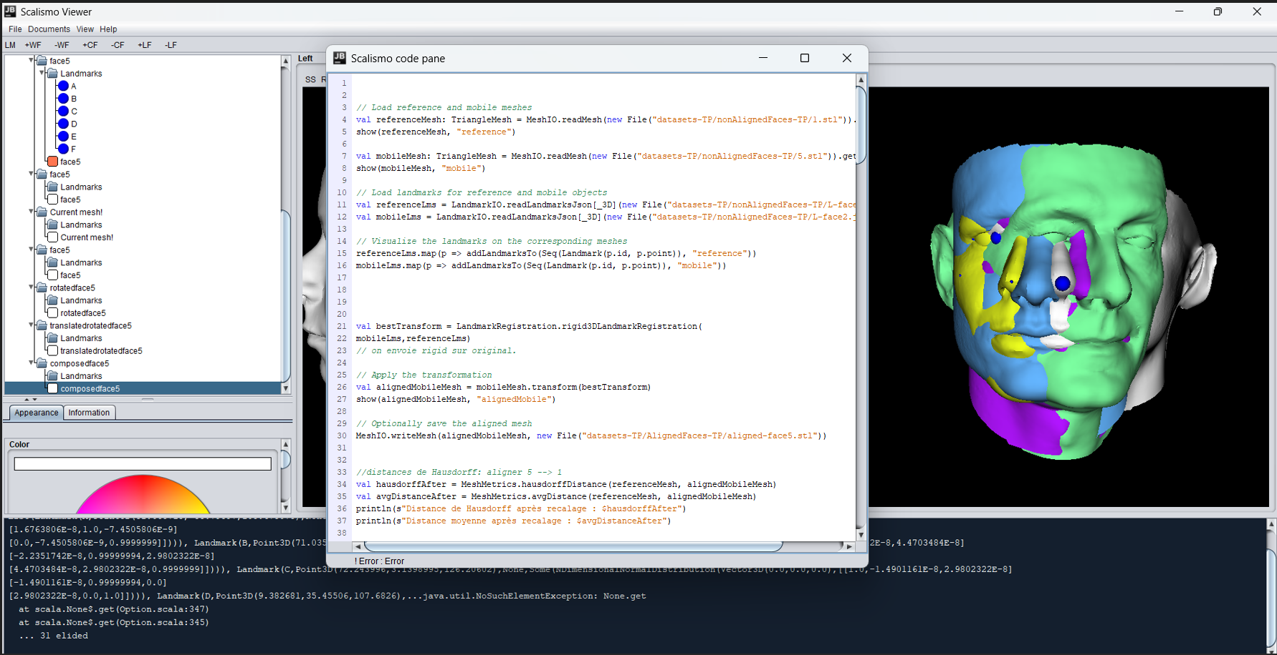

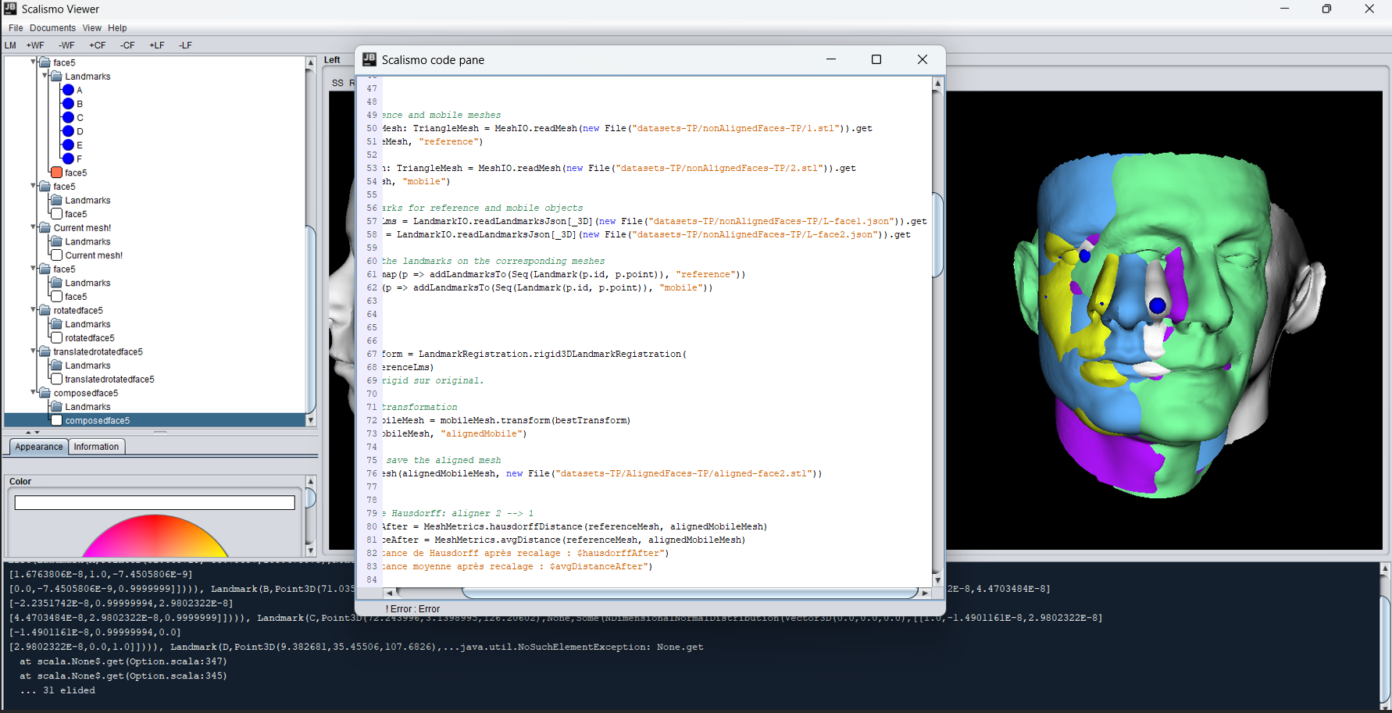

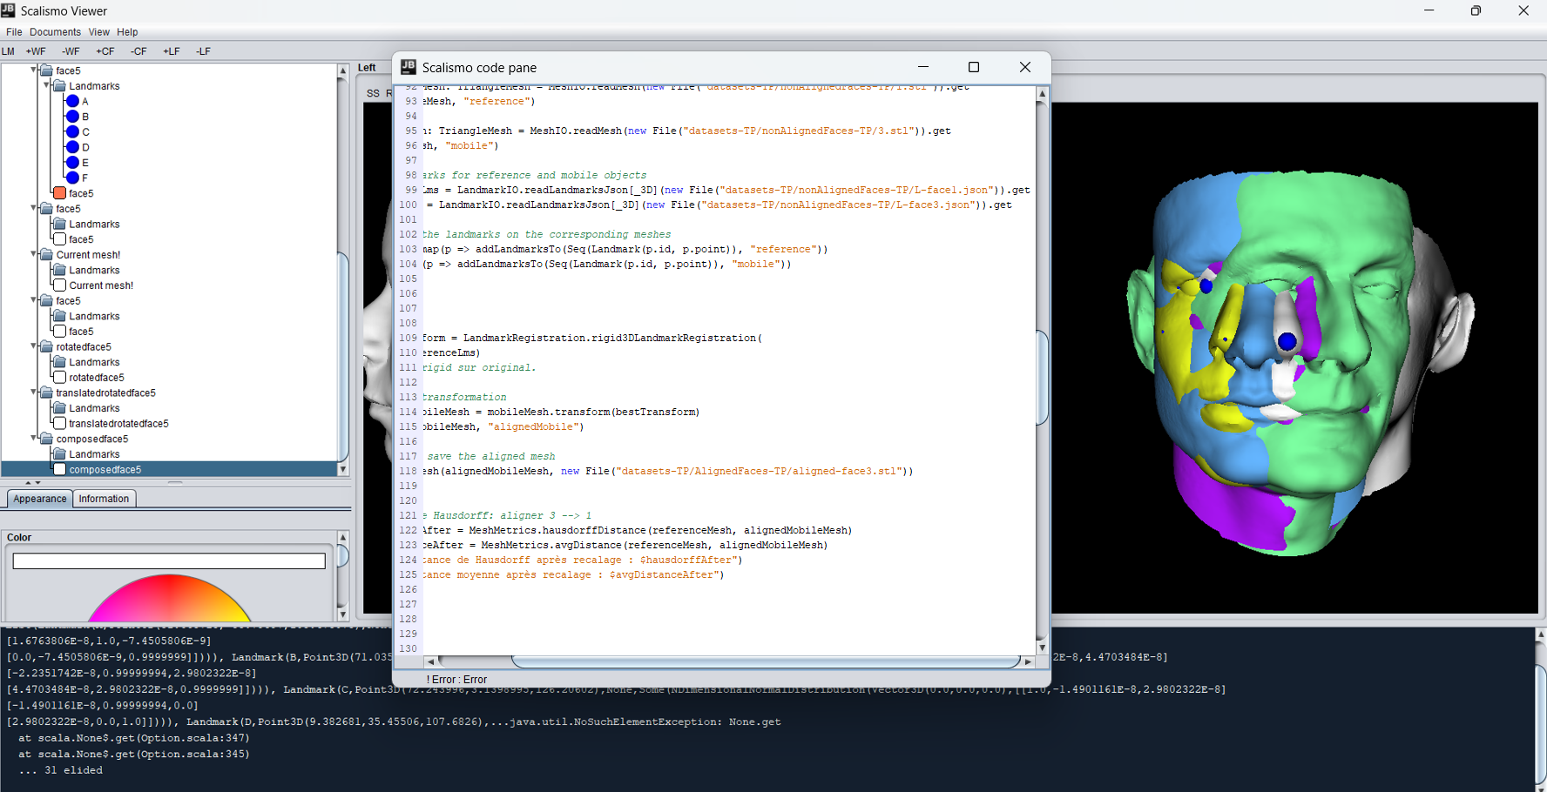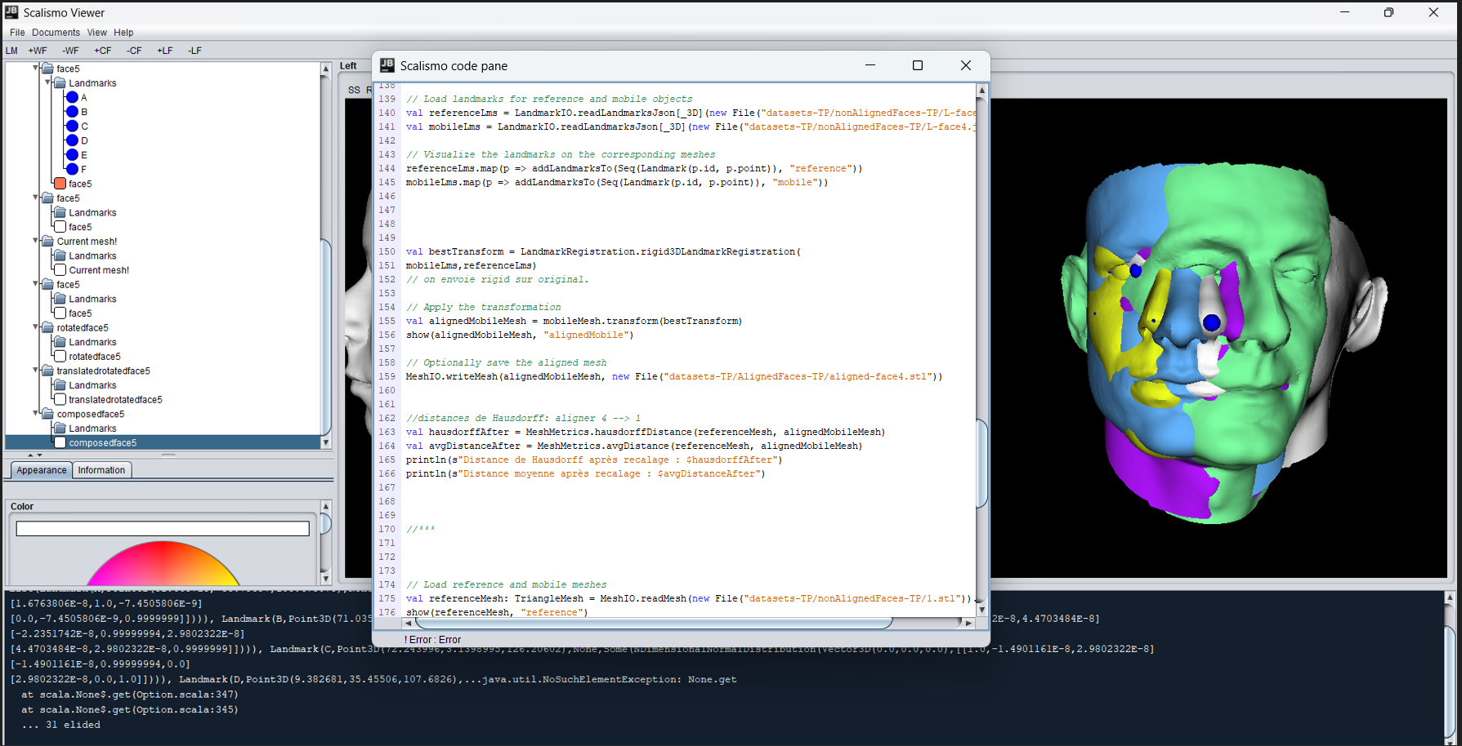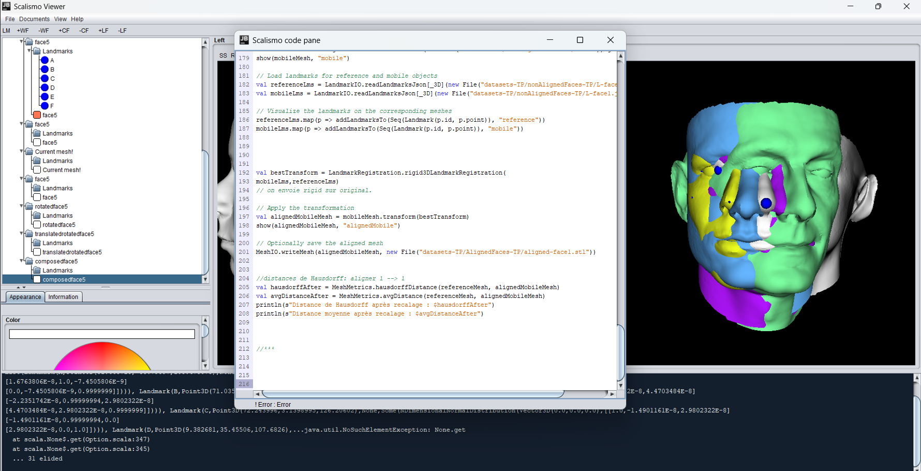

* **Vérification : dossier des maillages alignés P/R à la référence mesh 1**



**Q8 : Création des modèles statistiques**

**Q8 : ´Écrivez le code pour créer les modèles statistiques (.h5) issus de ces deux répertoires et**

**sauvegardez les deux fichiers .h5 sous le répertoire “datasets-TP”.**

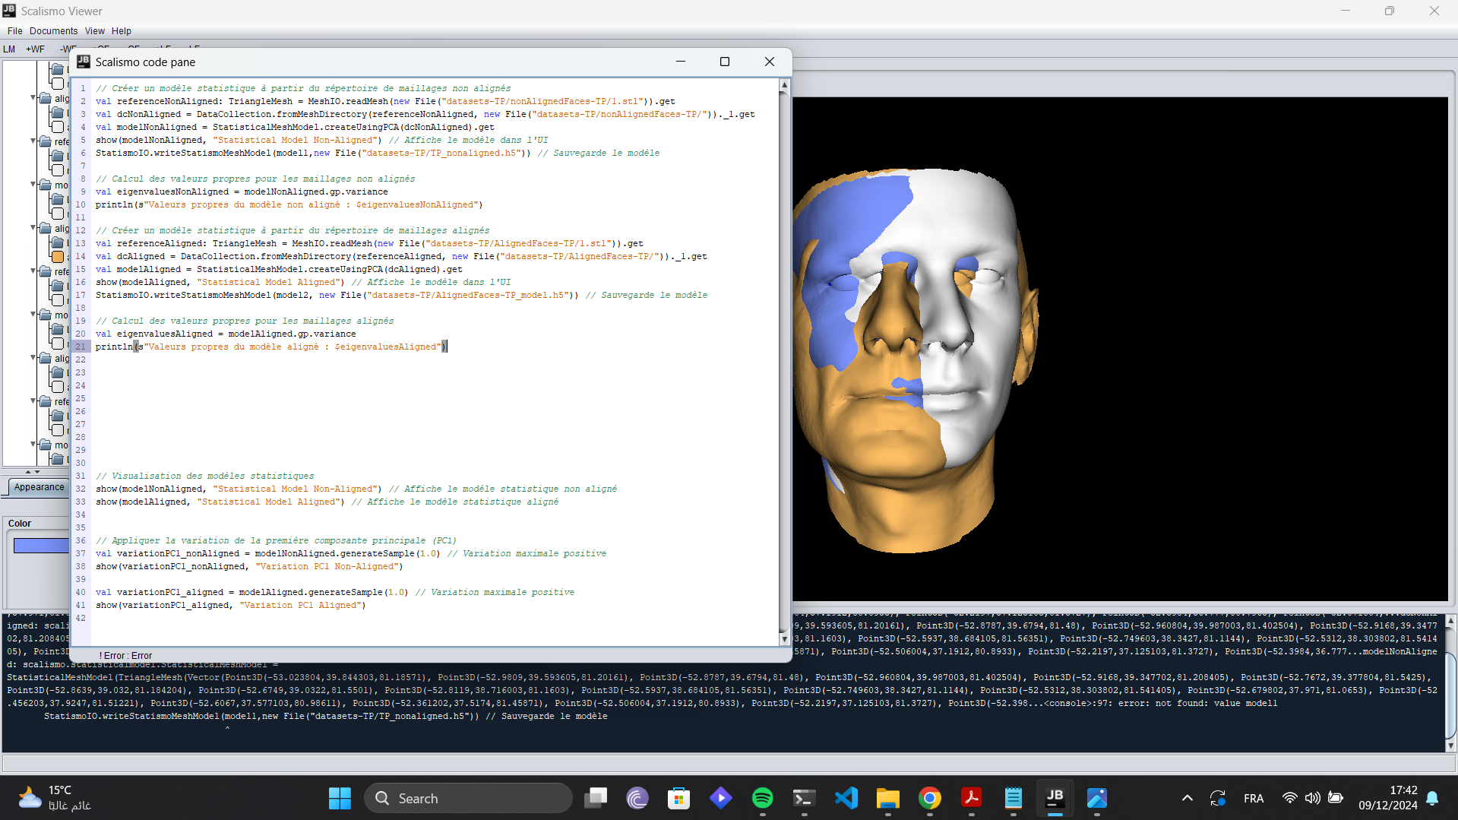

**Enoncé Q9 : Comparez les deux modèles statistiques visuellement (en se plaçant sous instance 1).**

**Que représente le maillage affiché par défaut ? Interprétez la variation de la premi`ere composante**

**principale de chacun des deux modèles. Lequel des deux permet une analyse morphologique de la face ? Commentez.**

**Réponse à la Q9:**

* **Composante principale 1 (PC1) :** Cette composante représente la direction de la plus grande variation dans l’espace des formes. La première composante principale détermine généralement la variation la plus marquée dans les données, comme la variation des formes de la face, par exemple : des expressions faciales, une orientation du visage, ou d'autres changements morphologiques.
* Illustrations:

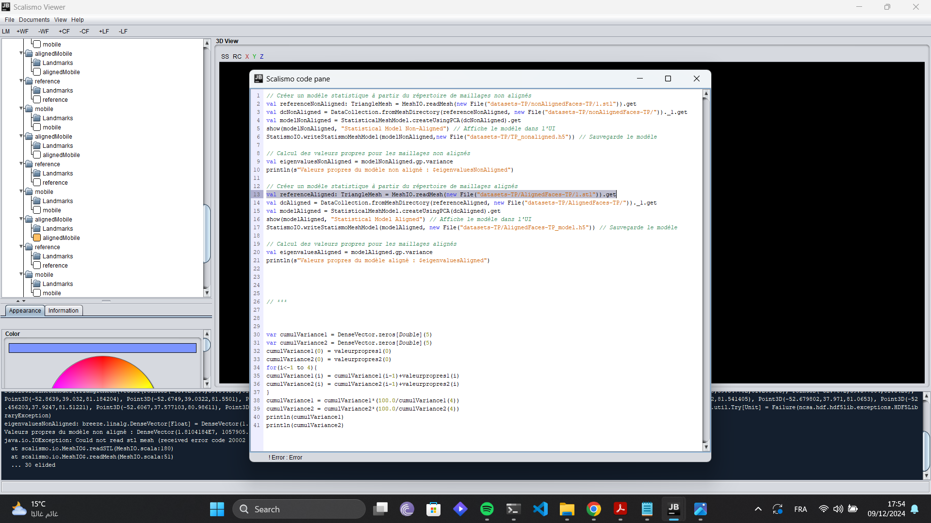

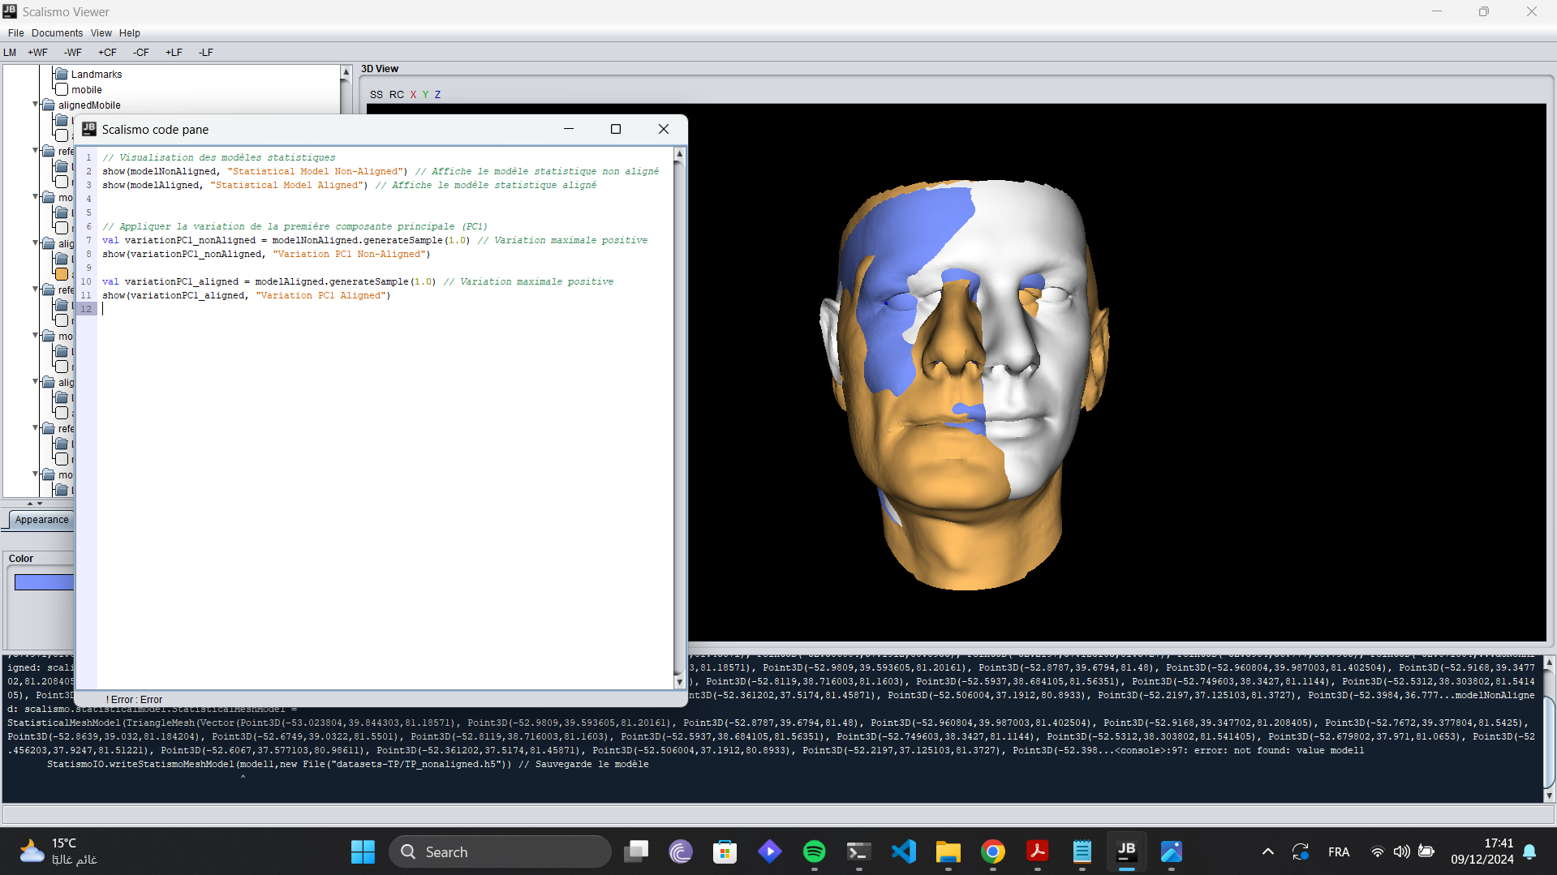

### Evaluation des critères du modèle statistique

**Il y en a trois critères pour évaluer un modèle statistique :**

* **Compacité :** Mesurée ci-dessus, elle indique l'efficacité du modèle à représenter les données avec peu de paramètres.
* **Généralité :** Un modèle général est capable de s'adapter à une large gamme de variations morphologiques.
* **Spécificité :** La spécificité mesure à quel point le modèle peut capturer des détails fins et spécifiques aux formes étudiées.
* En effet,
* **Modèle aligné** : Ce modèle a une meilleure **spécificité**, car les maillages ont déjà été alignés avant la création du modèle statistique, ce qui élimine certaines sources de variation géométrique liées à l’orientation du visage.
* **Modèle non aligné** : Ce modèle peut avoir une meilleure **généralité**, car il n’a pas été contraint par des alignements rigides, ce qui permet d'inclure une plus grande diversité de formes. Cependant, sa **compacité** pourrait être plus faible en raison de l'incertitude supplémentaire introduite par l'alignement.
* Interprétation des résultats de compacité:

La **compacité** est mesurée par la somme des variances cumulées des premières composantes principales. Un modèle avec une plus grande compacité a une plus grande part de la variance expliquée par les premières composantes principales.

Compare les résultats imprimés dans la console pour évaluer la compacité de chaque modèle. Plus la variance est capturée par un petit nombre de composantes, plus le modèle est compact. Cela signifie que le modèle est efficace pour décrire les variations de forme avec peu de paramètres.

**Q10 : Affichez la courbe de compacité. Commentez.**

**Réponse à la question 10:**